Муниципальное бюджетное общеобразовательное учреждение «Средняя общеобразовательная школа №34» Тайгинского городского округа

**«Формирование и развитие функциональной грамотности учащихся с помощью контекстных задач»**

Выполнила: Полякова О.Н.,

учитель истории и обществознания

МБОУ «СОШ № 34 » ТГО

(polyakova-on@mail.ru)

Тайга

Содержание

Введение 3

Основная часть 9

Заключение 18

Список литературы 20

# Введение

Великий педагог XIX века К.Д. Ушинский говорил: «Нельзя человека научить на всю жизнь, его надо научить учиться всю жизнь!» И это возможно, если формировать и развивать функциональную грамотность школьника.

Социально-экономические преобразования в России, ставят перед системой образования новую задачу подготовить компетентных, высокообразованных профессионалов, которые будут конкурентоспособными на международной арене. Президент РФ 17.05.2018г. подписал Указ «О национальных целях и стратегических задачах развития РФ на период до 2024 года», в котором обозначил Правительству РФ направления в разработке национального проекта в сфере образования.

В настоящее время одной из задач, стоящих перед современной школой, является формирование функциональной грамотности.

Под функциональной грамотностью понимают результат овладения учащимися системой предметных ключевых компетенций, позволяющих эффективно применять усвоенные знания в практической ситуации, способность вступать в отношения с внешней средой и максимально быстро адаптироваться и функционировать в ней. В отличие от простого понятия грамотности как способности личности к чтению, составлению простых коротких текстов и осуществлению элементарных арифметических действий, функциональная грамотность представляет собой базовый уровень знаний, умений и навыков, определяющий нормальную жизнедеятельность личности при взаимодействии с четырьмя основополагающими сферами общества (экономической, социальной, политической и духовной). Развитие функциональной грамотности учащихся в процессе обучения обеспечивает построение личностно-ориентированного образования в современной школе.

 Формирование и развитие функциональной грамотности учащихся поставлено Главой Государства, Президентом РФ В.В. Путиным приоритетной задачей. В будущем функциональная грамотность станет показателем развитости цивилизации, государства, нации, социальной группы, отдельной личности. Поэтому перед школой и учителем стоит цель: подготовить мобильную личность, способную при необходимости быстро менять профессию, осваивать новые социальные роли и функции, быть конкурентоспособным. Сегодня общество и экономика делают запрос на таких специалистов, которые хотят и могут осваивать новые знания, применять их к новым обстоятельствам и решать возникающие проблемы, то есть существует запрос на функционально грамотных специалистов.

Выделяется несколько основных видов функциональной грамотности:

1. Читательская грамотность.
2. Математическая грамотность.
3. Естественнонаучная грамотность.
4. Финансовая грамотность.
5. Глобальные компетенции.
6. Креативное мышление.

**Читательская грамотность** – это способность к чтению и пониманию учебных текстов, умение извлекать информацию из текста, интерпретировать, использовать ее при решении учебных, учебно-практических задач и в повседневной жизни. Читательская грамотность – это базовый навык функциональной грамотности.

**Математическая грамотность —**это способность формулировать, применять и интерпретировать математику в разнообразных контекстах. Она включает математические рассуждения, использование математических понятий, процедур, фактов и инструментов, чтобы описать, объяснить и предсказать явления.

**Естественнонаучна грамотность —**это способность человека занимать активную гражданскую позицию по вопросам, связанным с естественными науками, и его готовность интересоваться естественнонаучными идеями.

**Финансовая грамотность**— это знание и понимание финансовых понятий и финансовых рисков. Включает навыки, мотивацию и уверенность, необходимые для принятия эффективных решений в разнообразных финансовых ситуациях, способствующих улучшению финансового благополучия личности и общества, а также возможности участия в экономической жизни.

**Креативное мышление —**это способность продуктивно участвовать в процессе выработки, оценки и совершенствовании идей, направленных на получение инновационных и эффективных решений, и/или нового знания, и/или эффектного выражения воображения.

**Глобальные компетенции —**это способность смотреть на мировые и межкультурные вопросы критически, с разных точек зрения, чтобы понимать, как различия между людьми влияют на восприятие, суждения и представления о себе и о других, и участвовать в открытом, адекватном и эффективном взаимодействии с другими людьми разного культурного происхождения на основе взаимного уважения к человеческому достоинству.

Поскольку формирование функциональной грамотности занимает одну из главных ниш педагогической деятельности, его реализация проходит в рамках самых разных учебных дисциплин. Значимое место среди прочих предметов занимают дисциплины гуманитарного цикла, в том числеистория и обществознание.

В условиях актуализации формирования и развития читательской функциональной грамотности российских школьников важное значение приобретает контекстное обучение. Вопросы контекстного обучения впервые разработаны в трудах отечественных учёных Л.С. Выготского, С.Л. Рубинштейна, В.В. Давыдова, А.А. Вербицкого.

Как писал C.T. Рубинштейн: «Жизненно значимое познание психологии людей в их сложных, целостных проявлениях, в жизненно значимых переживаниях и поступках постигается лишь из контекста их жизни и деятельности»

Поэтому так актуально сейчас звучат идеи А.А. Вербицкого.

Сущность контекстного обучения - обучение в контексте различных сфер жизни:

* в контексте обучения задается предметное и социальное содержание реальной деятельности человека, т.е. отношения, в которые вступают люди при выполнении этой деятельности;
* контекстное обучение предполагает единство содержания и формы организации обучения;
* единица учебной работы не «порция информации», а ситуация во всей ее предметной и социальной неопределенности и противоречивости;
* в основе контекстного обучения лежит способ коллективной мыследеятельности;

- контекстное обучение направлено на формирование общеучебных, интеллектуальных и поведенческих умений и навыков;

* контекстное обучение решает проблему социальной защиты детей, выживания.

Формирование читательской грамотности школьников посредством краеведческих заданий по истории в общеобразовательном процессе является важным по ряду причин: снижение интереса к предмету, а вследствие этого качественной успеваемости, низкие результаты при проведении оценочных процедур, структура заданий ГИА (ВПР, ОГЭ, ЕГЭ) включают в себя ряд задач, направленных на проверку у учащихся читательских компетенций, поэтому применение в урочной и внеурочной деятельности контекстных задач является особенно актуальным.

При составлении Контекстных задач должны учитываться ряд требований:

* контекстная задача должна опираться на реально имеющийся у учащихся жизненный опыт, представления, знания, взгляды, мнения и т. д.;
* контекстная задача нестандартна, оригинальна. Эта ее особенность обеспечивает эффект новизны, вызывает интерес;
* в содержании контекстной задачи должны отражаться математические и нематематические проблемы и их взаимная связь;
* задача должна соответствовать программе курса, служить достижению цели обучения;
* контекст задачи может быть представлен в различных формах (таблицы, графики, текст, диаграммы);
* существует математическая модель описанной в задаче ситуации, которая соответствует уровню подготовленности школьника;
* сюжет задачи должен развиваться в соответствии с последовательностью поставленных в ней вопросов;
* контекстная задача - это задача- «ловушка», в ней в неявном, свернутом виде заключена проблема, которая соответствует основной идее учебного занятия, его сверхзадаче.

Контекстные задачи составлены на основе краеведческого материала по истории города Тайги, данные задачи способствуют:

* формированию навыков продуктивной деятельности: добыванию знаний непосредственно из реальной действительности;
* овладению приемами действий в нестандартных ситуациях, эвристическими методами решения проблем;
* адекватному применению знаний для решения возникающих проблем в повседневной жизни;
* формированию способности работать с информационными источниками, навыков работы в группе, умений планировать деятельность по достижению результата, выполнить программу и представить результаты своей деятельности.

# Основная часть

№1. О**знакомьтесь с текстом и ответьте на вопросы.**

**19 мая 1891 г.**  последний император России Николай Александрович заложил во Владивостоке первый камень рельсового пути, ознаменовав тем самым начало строительства железной дороги через всю Сибирь. Строительство магистрали оживило глухие сибирские леса, дало жизнь многим городам и поселкам. 1895 год - глухая сибирская тайга. Доносится стук топора: идет заготовка леса для строительства железной дороги.

Торжественная встреча первого состава из 7 вагонов, пришедшего в г. Томск со ст. Обь, началась в 12.45 часов 22 июля (по новому стилю 3 августа) 1896 г. в день тезоименитства императрицы Марии Фёдоровны. Детали этого долгожданного события были подробно изложены в газете «Сибирская жизнь». Без сомнения, оно имело судьбоносное для Томска значение. Город своевременно преодолел угрозу транспортной изоляции и обрёл перспективу сохранить своё положение как одного из крупнейших за Уралом административного, торгово-промышленного, культурного и научного центра.

1. Какое название населенного пункта является лишним в ряду:

Литвинова, Яшкино, Томск- Таёжный, Анжеро – Судженск

2. Как вы считаете, для чего в последнем абзаце текста содержится вывод - Город своевременно преодолел угрозу транспортной изоляции и обрёл перспективу сохранить своё положение как одного из крупнейших за Уралом административного, торгово-промышленного, культурного и научного центра.

3.Какое значение имело строительство данного объекта для Кузбасса?

3. Этот город один из трёх старейших городов Кемеровской области, используя знания по истории региона назовите два других старейших города?

**№2.** **Прочитайте текст и выполните задание.**

Первое здание было построено в 1898 году позапрошлого века по проекту архитектора Константина Лыгина. Само здание было деревянным, одноэтажным. В дальнейшем было пристроено каменное здание. Эти 2 здания мирно сосуществовали до середины 50- х годов 20 века. Затем каменная часть была расширена. Здание первой постройки – это высокие лепные потолки, большая люстра. Зимой зал отапливали 2 камина. Здесь же находился буфет, было много зелени, которую доставляли из ботанического сада Томского университета, первого в Сибири.

В 1919 году здесь обедал Верховный правитель Сибири – адмирал А.В. Колчак.

1.Выберите верные суждения, относящиеся к описываемому объекту?

а) Описываемый объект находится на территории современного Кузбасса.

б) Здание было построено при императрице Екатерине Великой.

в) По проекту архитектора К. Лыгина построен храм в городе Тайга.

2.Предположите какую функцию выполнял объект, о котором идёт речь.

**№3. Прочитайте текст и выполните задание.**

«Два имеющихся здесь обыкновенных колодца, – писал в феврале 1896 г. местный служащий, – глубиною до 15 сажен, да грязная вода в «ямах» речки Китат с ржавыми заплесневелыми кругами в одних местах, с примесью извести или глины в других, и в-третьих – с массою каких-то усатых, вьющихся насекомых – вот всё питьевое богатство населения Томска-Таёжного. Недостаток воды в прошлом году дал себя почувствовать, в особенности зимой, когда помимо рабочих было более одной тысячи лошадей, возивших камень и лес, и летом в июле месяце при скоплении землекопов, укладчиков, балластировщиков и других. Колодцы в это время прямо-таки охранялись «караулом», и вода из них распределялась по усмотрению дистанции между категориями рабочих, но добрая половина рабочих всё-таки оставалась без воды и была поставлена в необходимость разыскивать по тайге разные гнилые источники, вроде упомянутых «ям», отделённых от станции непролазной тайгой, пнями, валежником и кочками. Достать из колодца ведёрко чистой воды «по протекции» было идеалом многих семейств, привозимый же потом из Поломошной паровозом бак с водой для рабочих укладки «имел своё специальное назначение» и своей недоступностью вызывал, можно сказать, муки Тантала у обитателей «Таёжного». Желанным гостем и значительным подспорьем в хозяйствах многих является, конечно, благодатный дождь.

1.Назовите последствия отсутствия питьевой воды для населения в данный период?

2.Как называется в настоящие время район города Тайги, где позднее стали брать воду для заправки паровозов, почему он носит такое название?

3. Назовите предприятие, которое в настоящее время обеспечивает город водой?

4. Какое название реки является лишним в ряду:

Томь, Китат, Яя, Обь

**№4. Прочитайте текст и выполните задание.**

Пионером в системе обслуживания населения стала торговля. В первый год железнодорожная стража, оберегая рабочих от злоупотребления спиртным и охраняя коммерческие интересы ведомства, как тогда говорили – в «24 минуты», – выдворяла заезжих коробейников с территории строящейся станции. С середины 1895 года с ростом численности населения торговля приняла уже легальный характер. Зимой по воскресеньям сюда съезжались крестьяне из окрестных деревень, привозили свежие продукты питания. С начала 1896 года местный рынок стали активно захватывать мелкие торговцы, к середине года сформировавшие ценовую политику в следующем выражении: мука крупчатка 2 сорт – 1,60 руб. за пуд, 3 сорт – 1,10 руб. пуд, ржаная – 60 коп., мясо баранина – 8 коп. фунт, сахар – 20 коп. фунт, фунт чая – от 1,60 руб. до 2 руб., кирпичный «с зеленью» – 1,10 руб., яйца – 2 руб. сотня, лук – 3 руб. сотня; крупы: ячная, гречневая и просовая – 4 коп. фунт, рыба солёная (сырки, подъязки), купленная в Томске по 8 коп. за штуку, продавалась по 20 коп. Мануфактура и обувь были дороже томской наполовину. В большие базарные дни цены значительно падали (почти в два раза).

|  |  |
| --- | --- |
| 1 пуд | 16 кг |
| 1 фунт | 400гр. |

Таблица 1 для задания №4

1.Используя таблицу, подсчитайте стоимость:

32-х килограмм муки крупчатки 2 сорта;

400 грамм сахара.

2. Назовите пословицу или поговорку где употребляются слова пуд и фунт, объясните их значение?

3.Выскажите предположение, почему в большие базарные дни цены были значительно ниже?

**№ 5. Прочитайте текст и выполните задание.**

По установленной в Русской Православной церкви традиции решение о строительстве храма принималось церковными властями только при наличии достаточного количества прихожан, обязующихся в последующем взять его на содержание, и поданного ими прошения. В конце 1896 года в посёлке Таёжном была сформирована инициативная группа под руководством начальника эксплуатационного участка Александра Алексеевича Садникова, которая направила на имя епископа Томского и Барнаульского Макария соответствующий документ. Просьбу Таёжных жителей поддержал начальник строительства Среднесибирской железной дороги Н.П. Меженинов, от себя направивший письмо ходатайство в Министерство путей сообщения о готовности в будущем взять приход на содержание дороги. В декабре у архитектора Управления К.К. Лыгина, приглашённого в Томск годом раньше, были уже готовы эскизы и чертежи здания. В своей практике он пользовался жёлтым песчаником, которым покрывались здания из красного кирпича. В этой же излюбленной манере был предложен и фасад

для миниатюрной тайгинской церкви – одного из первых реализованных проектов архитектора на сибирской земле. По величественности, внутреннему убранству она признавалась специалистами одной из лучших на всём Транссибе.

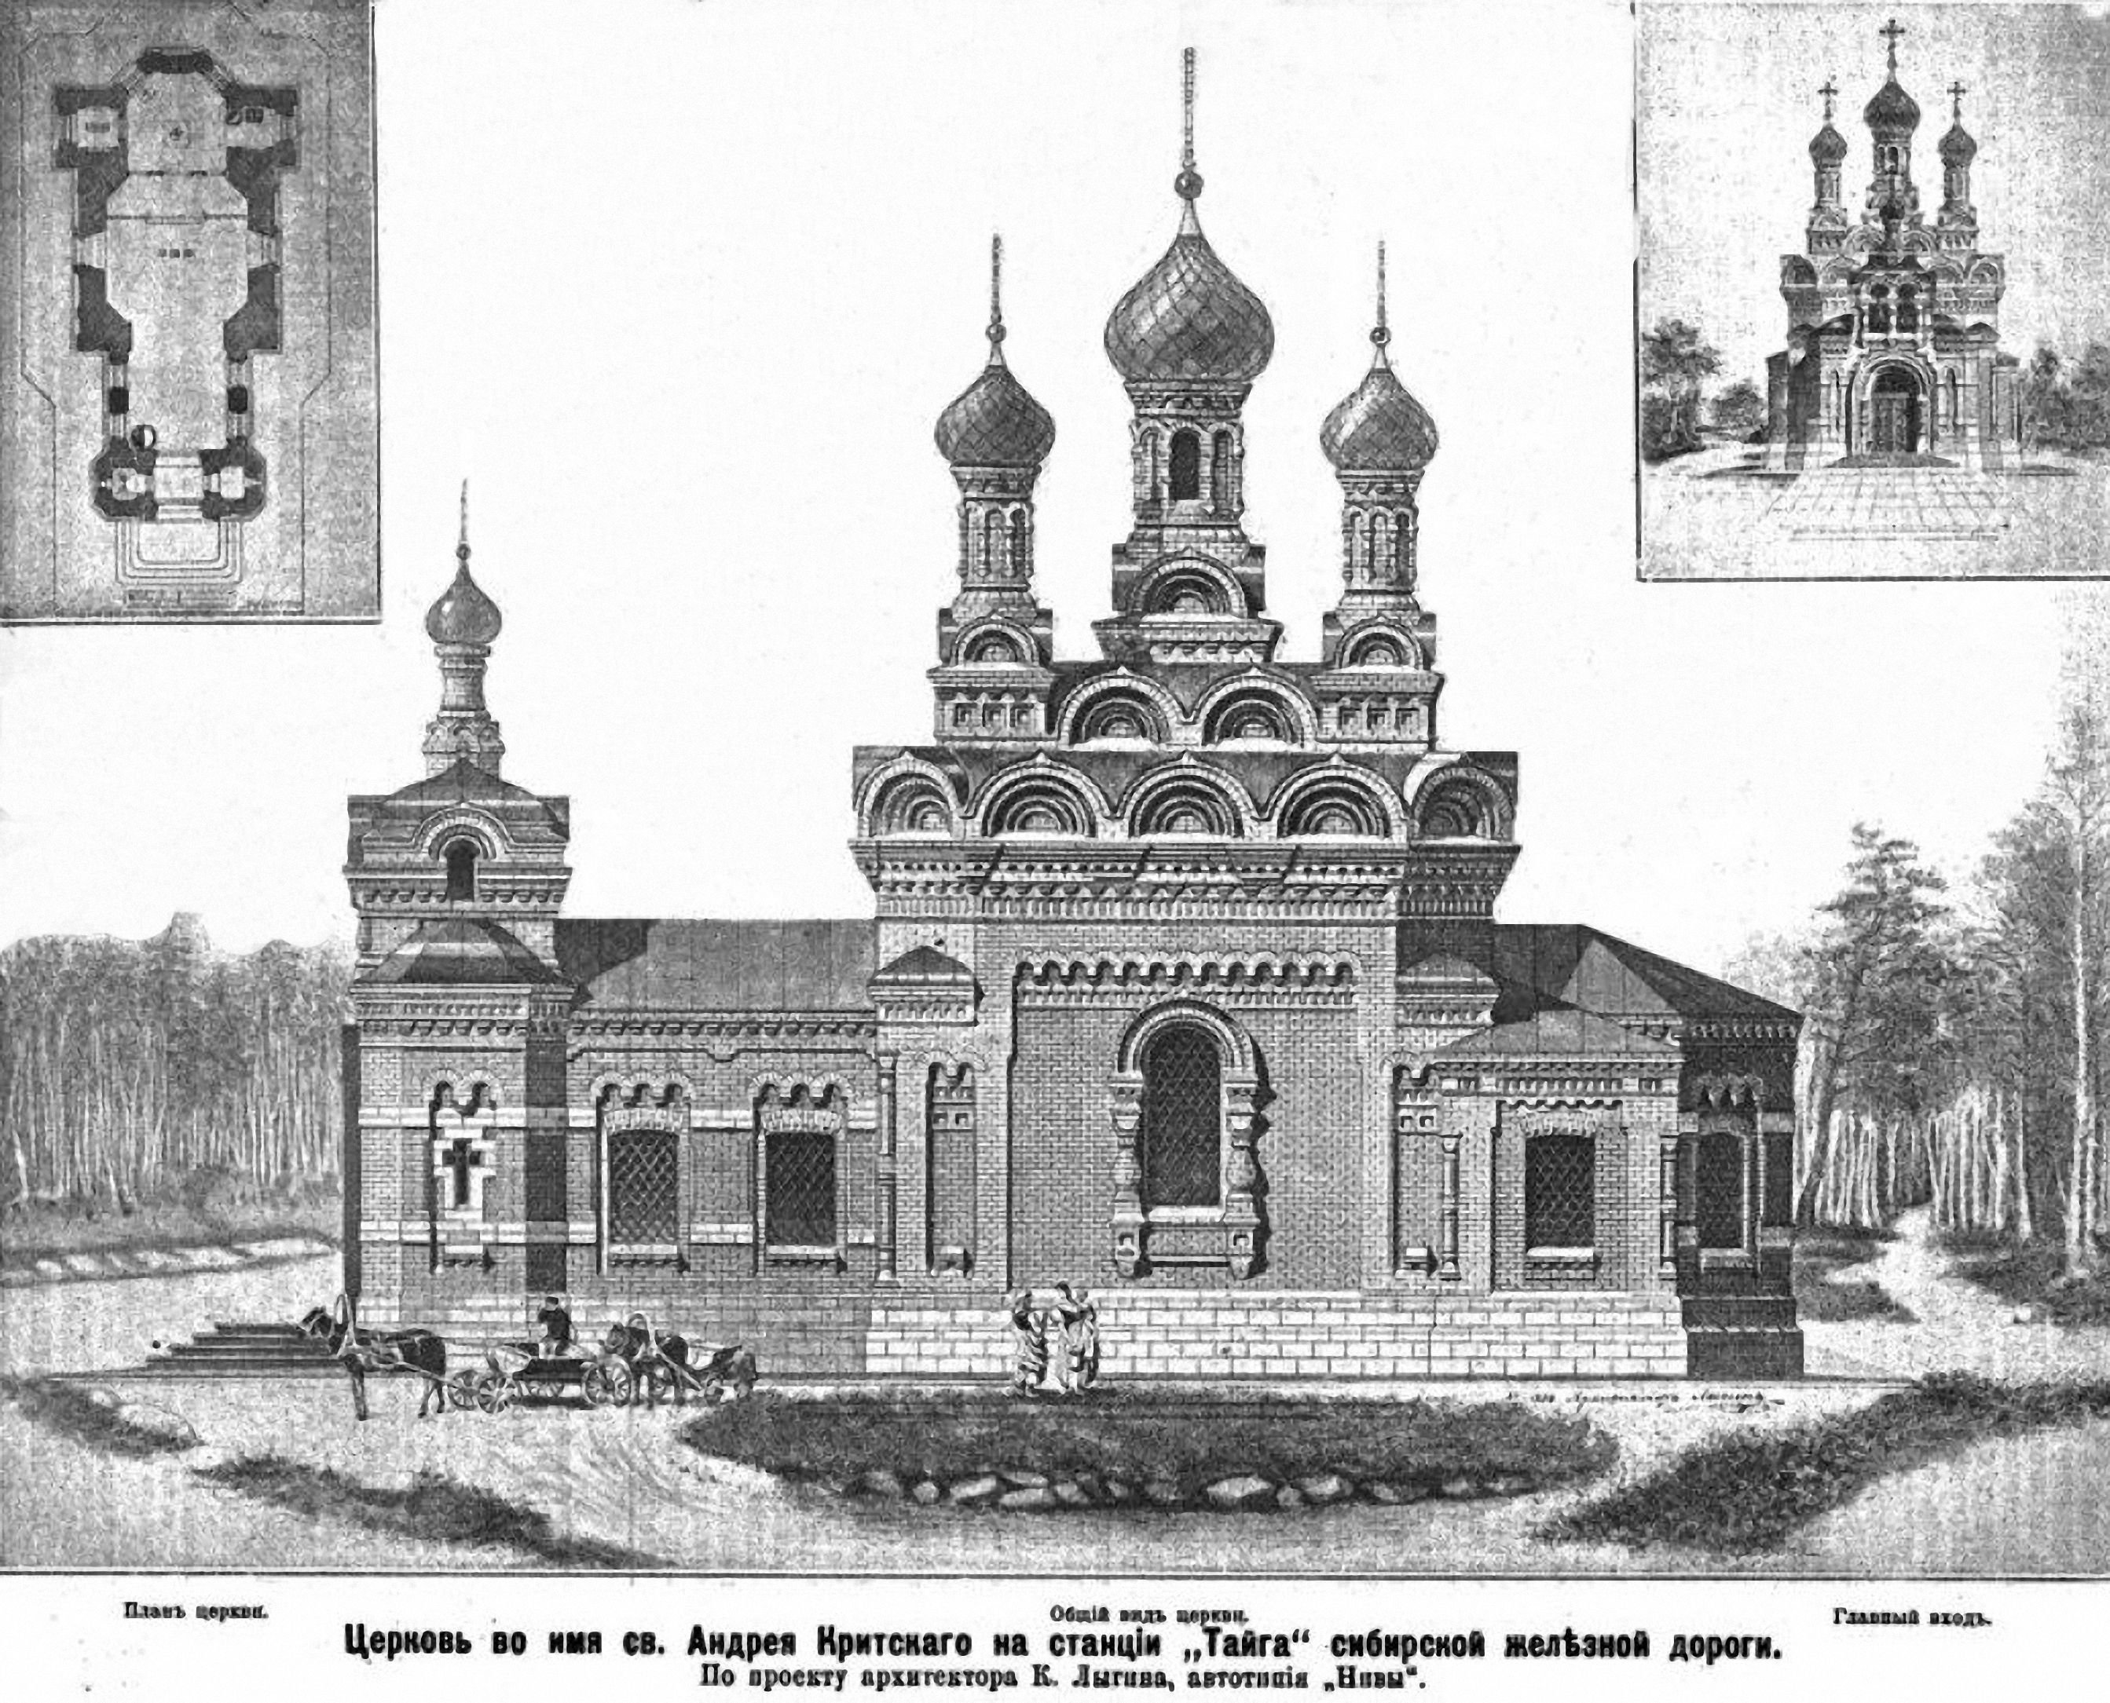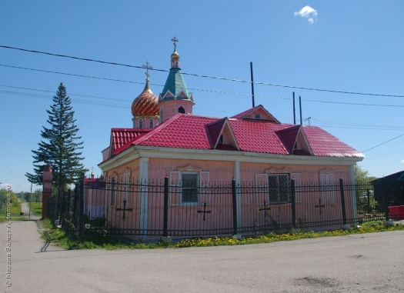

Рисунок 1 Рисунок 2

1.На каком рисунке изображен храм, о котором идет речь в тексте?

2. Имя, какого святого носит храм?

3.Используя знания по истории города, назовите имя первого священника служившего в этой церкви?

4. Назовите, какие ещё здания в нашем городе построены по проектам архитектора К. Лыгина?

5.Какой из изображенных храмов находится по соседству с нашей школой?

**№ 6. Прочитайте текст и выполните задание.**

В ноябре 1897 года по Тайге прошёл слух о начале строительства зимой помещения для театра. В марте следующего года уже говорили о начале формирования труппы, что артистами будут сами рабочие, декорации уже готовит дорожный мастер М.В. Прокофьев, а первый спектакль намечается на Пасху 5 апреля (17 апреля по н. ст.).

Начиная с Пасхи, каждое воскресенье в течение апреля и мая играли первые спектакли, приносившие до 50 рублей чистого сбора. «Неутолимая энергия этих двух лиц, – писал зритель, – по справедливости, заставляет считать их первыми насадителями культуры в сибирской глуши». Тайгинцы гордились собственной исключительностью. Своего театра пока не было даже в Мариинске. 2 февраля 1899г. был дан спектакль «Не в свои сани не садись» - комедия А.Островского в 3-х действиях.

Театральные сезоны с перерывами длились до 1907 года, после – спектакли стали редкостью. Сезоны открывались постановками новых пьес, шли первой частью в ноябре-декабре-январе, затем следовал перерыв, и заканчивались в апреле-мае. Наиболее яркие выступления труппы комментировались в губернской прессе.

1.Озаглавьте текст.

2. Нарисуйте эскиз афиши для спектакля.

3.Используя знания по литературе, назовите, какие произведения Александра Островского вы знаете?

**№ 7. Прочитайте текст и заполните таблицу.**



**Рисунок 3**

**А.П. Литвинов**

Среди лидеров по патриотическому воспитанию молодёжи достойное место занимал педагогический коллектив школы № 34 под руководством директора Александра Петровича Литвинова. Широкую известность имели интересные литературные вечера, которые вместе с членами эстетического клуба старшеклассников «Парус» готовил молодой преподаватель литературы и русского языка Виктор Анатольевич Челноков. Каждая рассматриваемая тема сопровождалась воссозданием посредством языка других видов искусства исторической атмосферы, в которой по сюжету находились герои произведения. В школе с 1959 года действовала «Комната боевой славы». Только за первые три года было собрано более 350 воспоминаний ветеранов Великой Отечественной войны. Работали кружки радиолюбителей, юных техников, фотокружок, парашютный, автомобильный. Из 866 учащихся в 1965 году 800 человек являлись членами ДОСААФ. Функционировали спортивные секции: стрелковая, лыжная и др. Регулярно проводились строевые занятия, смотры на лучшую строевую песню. Только в течение 1963–1965 гг. её коллективом были организованы три лыжных похода по маршруту Тайга–Кемерово, а в мае 1964 года прошла смешанная эстафета (велосипеды, мотоциклы, автомашины) по маршруту Тайга–Яшкино–Кемерово. Школа постоянно поддерживала переписку с курсантами Кемеровского военного училища связи и другими училищами, в которых учились 34 выпускника. Отряды организовали шефство над братской могилой красноармейцев, погибших в день освобождения Тайги (23 декабря 1919 г.), расположенной на школьном дворе. Ежегодно, приурочивая к государственным праздникам, школа проходила вечерним разноцветным факельным шествием по улицам города, ярким зрелищем вызывая восторг его жителей и гордость за подрастающее поколение. К 9 мая всегда готовил своё выступление ансамбль учителей под названием «АУ–34». Вся школа шла в клуб им. Ленина и с замиранием сердца слушала песни военных лет, которые исполняли преподаватели. «Пилотки, гимнастёрки, форменные ремни и сапоги. Бравая выправка мужчин, стройность и особая грация женщин. Всё торжественно, необычно…».

|  |  |  |  |
| --- | --- | --- | --- |
| **V** | **+** | **—** | **?** |
| Здесь тезисно записываются факты, которые уже были известны. | Отмечается все новое, что стало известно из текста | Отмечаются противоречия. То есть, , что идет вразрез с вашими знаниями и убеждениями. | Перечисляются непонятные моменты, те, что требуют уточнения или вопросы, возникшие по мере прочтения текста. |
|  |  |  |  |

Таблица 2

**Заключение**

Применение банка заданий по функциональной грамотности  позволяет развивать у учащихся  творческие способности и личностные качества, самостоятельность, оценить роль знаний и увидеть их применение на практике. Значительно повысить интерес учащихся к изучению истории своего края.

С контекстными задачами я работаю с 2021-2022 учебного года, начала активно применять с 6 классами и эпизодически в других классах.

В этом учебном году прошли Всероссийские проверочные работы, учащиеся 7-х классов писали по истории и по обществознанию, качество составило: обществознание 67%, история 61%, осеню результат был ниже, история 41%, обществознание 32%

Использование контекстных задач на материале по истории родного города повышает мировоззрение детей, повышает интерес к исследовательской деятельности, как результат 2 место в региональном этапе VI Всероссийского Конкурса «История местного самоуправления моего края» в номинации «Исследование» по теме «История местного самоуправления моего края от середины XVIII века до настоящего времени» в возрастной категории 12-17 лет; 2022 г, призовое место в Муниципальном этапе региональной научно-исследовательской конференции обучающихся «Кузбасская школьная академия наук»

Краеведческая работа способствует соединению воспитания и обучения в единый процесс, играет огромную роль в воспитании патриотизма, чувства гордости за наших предков, уважения к ним. Приобщая ребят к краеведческой работе, мы помогаем им осознать сопричастность к прошлому родного края.

В настоящее время функциональная грамотность является необъемлемым компонентом не только международной оценки качества образования, но и Российской. Формирование функциональной грамотности носит системный характер и должно формироваться не только в стенах общеобразовательного учреждения, не только в рамках одного предмета, но и дома, на улице, в общественной жизни. Функционально грамотный обучающийся – это ребенок, способный жить в современном обществе и задача общеобразовательного учреждения, это в первую очередь адаптация учащихся к современной действительности, которую мы стараемся выполнять.

Работа по данному направлению будет продолжена.

# Список литературы

1. Морозов, Н.М. Тайга: Исторический опыт поколений/ Н.М. Морозов.- Кемерово, 2017.- 310 с. – Текст: непосредственный.
2. Привалихин В. Тайга 100 лет/В. Привалихин.- Новосибирск,1996. – 305с. – Текст: непосредственный.
3. Сущенко, М.А: Контекстные задачи по истории Кузбасса/М.А. Сущенко – Кемерово,2021 – 77 с. – текст непосредственный

**Электронные ресурсы:**

* 1. Указ Президента «О национальных и стратегических задачах развития Российской Федерации на период до 2024 года».[Электронный ресурс] URL: <http://www.kremlin.ru/acts/bank/43027/page/1> (дата обращения 22.04.2022)
  2. Функциональная грамотность [Электронный ресурс] URL: <https://infourok.ru> (дата обращения 22.04.2022)